**6+**

МБУК ВР «МЦБ» им. М. В. Наумова

Добровольский отдел

**«Витамины я люблю - быть здоровым я хочу»**

урок здоровья к всемирному дню здоровья

(в рамках проекта «Опасность рядом с нами»)

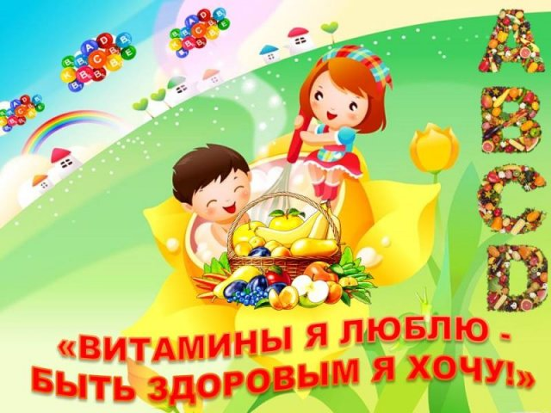

Подготовила:

ведущий библиотекарь

Добровольского отдела

Пенькова Е. Н.

п. Солнечный

2023г.

**Цель:** дать понятие о пользе витаминов для нашего организма. Познакомить с понятием «витамины группы А, B, C, D» и продуктами, в которых они содержаться.

Задачи по образовательным областям:

Социально-коммуникативное развитие:

1. Приобщать детей к правилам взаимоотношения со сверстниками и взрослыми.

2. Создать условия для развития игровой деятельности детей, эмоциональной отзывчивость, доброжелательности.

3. Способствовать развитию компонентов устной речи.

Физическое развитие:

Воспитывать у детей понимание ценности здоровья, потребности быть здоровым.

Познавательное развитие:

1. Закреплять знания детей о пользе овощей и фруктов для здоровья.

2. Создать условия для формирования представления о витаминах и их пользе.

Материалы и оборудование: муляжи фруктов и овощей, рисунок дерева на ватмане, картинки с изображением полезных и вредных продуктов, клей, чудесный мешочек.

**Ведущий:** Ребята, а вы любите путешествовать? Я вам хочу предложить отправиться в путешествие, в СТРАНУ ЗДОРОВЬЯ.

Ребята, посмотрите, сегодня в гости к нам пришла Витаминка, давайте сней поздороваемся (2 слайд) *Дети: Здравствуйте!*

А теперь давайте поздороваемся со всеми частями тела.

Здравствуйте ладошки (хлоп, хлоп, хлоп).

Здравствуйте ножки - топ, топ, топ

Здравствуйте глазки (моргаем три раза)

Здравствуйте щёчки - плюх, плюх, плюх (хлопаем по щёчкам)

Здравствуйте губки (имитируем поцелуй три раза)

Здравствуйте зубки (стучим зубами три раза)

Здравствуй мой носик - пип, пип, пип (задеваем кончик носа три раза)

Здравствуйте, ребята! Всем привет! (машем руками)

Вот мы с вами поздоровались и с Витаминкой и друг с другом.

Молодцы, нужно всегда здороваться.

Скажите, а зачем людям нужны витамины? Правильно чтобы быть здоровыми, сильными, быстрыми, хорошо видеть и слышать. Я хочу с вами поиграть в игру. Для вас я приготовила чудесный мешочек, вы должны на ощупь угадать, что за фрукт или овощ там лежит? *(дети называют отгаданный фрукт или овощ)*

Молодцы, все фрукты и овощи угадали. В этих фруктах и овощах очень много витаминов, которые защищают нас от болезней, если мы будем их кушать, то никакая простуда нам не страшна.

А вы знаете, что относится к самым полезным продуктам? А почему так полезны ягоды, фрукты и овощи? Правильно. В них много витаминов. Все овощи и фрукты содержат очень много полезных веществ. Когда мы их едим, то наш организм получает большой запас витаминов, чтобы мы были здоровы и не болели.

Если мы не будем получать витамины, то будем очень слабые, начнут портиться зубы, выпадать волосы, ухудшится зрение. Мы начнем чаще болеть. Человеку нужны все витамины без исключения. И у каждого витамина есть своё прямое назначение.

(3 слайд) Все витамины делятся на группы А, B, C, D. Хотите узнать, какие продукты к ним относятся?

(4 слайд) И так, первый витамин «А» – витамин роста, витамин зрения. В каких же продуктах больше всего этого витамина?

Витамин «А» содержится в молоке, яичном желтке, рыбе, моркови, луке, тыкве, помидоре, абрикосе.

(5 слайд) Второй витамин «В». Если его не получать, то мы быстро будем уставать. Какие продукты питания нам помогут? Это ржаной и пшеничный хлеб, овсяная, ячневая и гречневая каша, мясо.

Физминутка «Капуста»

Мы капусту рубим, рубим,

Мы капусту трем, трем.

Мы капусту солим, солим,

Мы капусту мнем, мнем.

(6 слайд) Третий витамин «С». Если не кушать продукты с этим витамином, то появляется сонливость, при чистке зубов появляется боль, человек может быстрее заразиться инфекционными заболеваниями. Этот витамин содержится в свежих овощах, фруктах, в свежей и кислой капусте, помидорах. Очень много его в лимонах и апельсинах.

(7 слайд) Четвертый витамин «D». Если этого витамина будет мало в организме, то кости станут очень слабыми. Витамин «D» встречается в рыбе, сливочном масле, яичном желтке, молоке. А еще он содержится в лучах солнца, значит нужно больше бывать на свежем воздухе.

Давайте, поиграем!

Я зачитаю четверостишия о продуктах. Если в них говорится о полезных вещах, то вы все вместе хлопаете. А если о том, что для здоровья вредно, вы топаете.

1. Ешь побольше апельсинов, пей морковный вкусный сок,

И тогда ты точно будешь очень строен и высок.

2. Если хочешь стройным быть, надо сладкое любить

Ешь конфеты, жуй ирис, строен, стань как кипарис.

3. Чтобы правильно питаться, вы запомните совет:

Ешьте фрукты, кашу с маслом, рыбу мед и виноград.

4. Нет полезнее продуктов - вкусных овощей и фруктов.

И Сереже и Ирине всем полезны витамины.

5. Наша Люба булки ела и ужасно растолстела.

Хочет в гости к нам прийти, в дверь не может проползти.

6. Если хочешь быть здоровым, правильно питайся,

Ешь побольше витаминов, с болезнями не знайся.

Молодцы, обязательно скажу вашим родителям, что вы умеете выбирать полезные продукты.

Ребята, я предлагаю вам стать «садовниками здоровья», давайте вырастим витаминное дерево (на столе карточки с продуктами, дети выбирают нужные, приклеивают их на дерево).

Коллективная аппликация: витаминное дерево

Рефлексия

- Давайте вспомним, почему ягоды, овощи и фрукты полезны?

- Какие продукты вредны для нашего здоровья?

- Зачем людям нужны витамины?

- Что больше всего понравилось на занятии?

- Какие продукты «выросли» на нашем дереве? Почему мы использовали не все картинки?

- Как вы себя чувствуете? Какое у вас настроение? (показ большого пальца вверх или вниз)

Источники:

<https://nsportal.ru/detskiy-sad/razvitie-rechi/2020/04/29/vitaminy-ya-lyublyu-byt-zdorovym-ya-hochu>

<https://kopilkaurokov.ru/biologiya/meropriyatia/stsienarii_ustnogho_zhurnala_poghovorim_o_vriednykh_privychkakh>

<http://www.calend.ru/holidays/0/0/61/>

<https://nsportal.ru/detskii-sad/vospitatelnaya-rabota/2014/06/18/beseda-bezopasnoe-povedenie-na-ulitse>

<https://www.inmoment.ru/holidays/international-chess-day.html>

<https://pandarina.com/viktorina/chess>

<https://nsportal.ru/shkola/stsenarii-prazdnikov/library/2018/03/01/stsenariy-prazdnika-mezhdunarodnyy-den-shahmat>